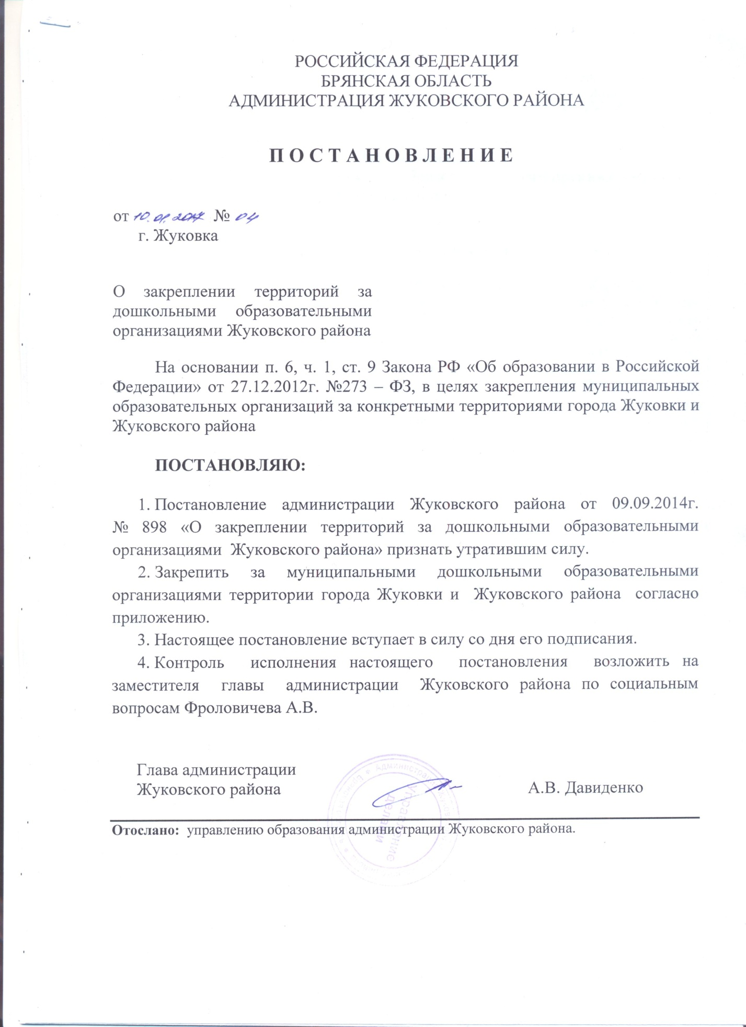

Приложение
к постановлению администрации
Жуковского района
от 10.01.2017 № 04

Территории,
закрепленные за дошкольными образовательными организациями
Жуковского района

№ п/п | Наименование образовательной организации | Закрепленный микрорайон
1. | МАДОУ детский сад «Солнышко» | Улицы: ул. Учительская, ул. Ленина до ул. Карла Маркса, ул. Полякова, ул. Октябрьская, пер. Октябрьский, ул. Пионерская, ул. Энгельса, ул. К.Маркса, ул. Куйбышева, ул. Смоленская, пер. Смоленский, ул. Толстого, пер. Толстого, ул. Лесная д.2,4,6, пер.Лесной, ул. Почтовая, пер.Почтовый, пер .Школьный, ул. Заводской поезд, ул. Рабочий городок, ул.Чайковского, ул. Калинина д. 2-22, ул. Партизанская, пер. Партизанский, ул.Восточная, ул. Канурина, ул. Интернациональная, ул. Королёва, ул. Сельская, пер. Сельский, ул. Цветочная, ул. Песочная, ул. Космонавтов, ул. Звёздная, ул. Пригородная, ул. Молодёжная, ул. Гагарина, ул. Платонова, ул. Победы, ул. Юбилейная, ул. Коммунаров, ул. Ани Морозовой, ул. Профсоюзная, ул. Ватутина, ул. Пушкина, ул. Орловская, ул. Гомонова, пер. Гомонова,  ул. Краснофокинская (чет. сторона д.2- 50, нечет.- д.1-29), пер.Краснофокинский, ул. Брянская, ул. Парковая, ул. Комсомольская.
2. | МАДОУ детский сад «Родничок» | Улицы: Дегтярева, Дзержинского, Железнодорожный городок, Некрасова, Павлова, Солнечная, Островского, Воробьева, Шевченко, Фокина, Ленинградская, Горького, Южная, Крупской, Чкалова, Гоголя, Пролетарская, Спортивная, 17-го Сентября, Новопролетарская, Матросова, Первомайская, Садовая, Советская, К.Либкнехта, Чапаева, Футбольная, Дачная, Филатова, Мичурина, Больничная, Храмченкова, Осипенко, Набережная, Киевская, Западная, Луговая, Комарова, Рабочая, Заводская, Заречная, Красноармейская, Краснослободская.  Переулки: 1,2-й Некрасова, Ленинградский, Дзержинского, Шевченко, Горького, Пролетарский, 2-й Первомайский, 1,2-й Советский, Крупской, 1,2-й Чапаева, Маяковского, Лермонтова, Первомайский, Новопролетарский, граждане, проживающие на территории детского оздоровительного лагеря «Деснянка», Заречный, Краснослободской,  Тупики: 1,2-й улицы Пролетарской, 1,2,3,4-й улицы Гоголя,  1,2,3-й улицы Заречной, н.п. Вышковичи  п. Олсуфьево, д. Березовка, д. Загорка, д. Казариновка, д. Коробовка, д. Логвани, д. Никитенка, д. Остров, д. Титовка, д. Трубачи, н. п. Глинки.
3. | МАДОУ детский сад «Алёнушка» | Улицы: Строителей, Мальцева, Калинина (от дома 23 до конца), Ленина от ул. Карла Маркса до конца (от №№ домов 24 и 19) до конца, Коммунальная, Жуковская, Планерная, Новая, Московская, Трудовая, Герцена, Северная, Полевая, Зои Космодемьянской, Тютчева, Тельмана, Кирова, Черняховского, Ульянова, микрорайон «Северный» (улицы Ленская, Ветьмянская, Мелиораторов, Мадьяровская, Озерная, Радужная, Апрельская, Вербная, Российская, Калужская, Березовая, Осенняя, Осенний, проезд 1, Осенний проезд 2, Осенний проезд 3, Осенний проезд 4), Краснофокинская (нечет.сторона- от д.31 и далее, чет.- д.52 и далее)  Переулки: Весенний, Мальцева, Жуковский, Зеленый, Планерный, Кирова, Черняховского.  Тупики: 1,2,3-й улицы Тельмана, 3-й тупик Герцена.
4. | МАДОУ детский сад «Колосок» | д. Гришина Слобода, д. Круча, д. Велея, д. Касилово, д. Зерновка, д. Ким, д. Матреновка, д. Приютино, д. Николаевка, д. Бережки, д. Саково, д. Старые Месковичи.
5. | МАДОУ детский сад «Сказка» | с. Ржаница, Старое Лавшино, п. Небольсинский, п. Красный Бор.

